Тема: Определение передаточного отношения, чтение кинематических схем.

Цель: Выполнить расчет передачи.

Краткие теоретические сведения.
Окружная скорость ведущего звена (рис. 11.1)

$$u_{1}=ω_{1}D_{1}/2$$

Окружная скорость ведомого звена

$$u_{2}=ω_{2}D_{2}/2$$

Окружные скорости обоих звеньев при отсутствии проскальзывания должны быть равны , т. е.

$$\frac{ω_{1}D_{1}}{2}=\frac{ω_{2}D_{2}}{2} или \frac{πD_{1}n_{1}}{60}= \frac{πD_{2}n_{2}}{60}$$

отсюда
$$ω_{1}{/ω}_{2}= n_{1}{/n}_{2}= D_{2}/D_{1}$$
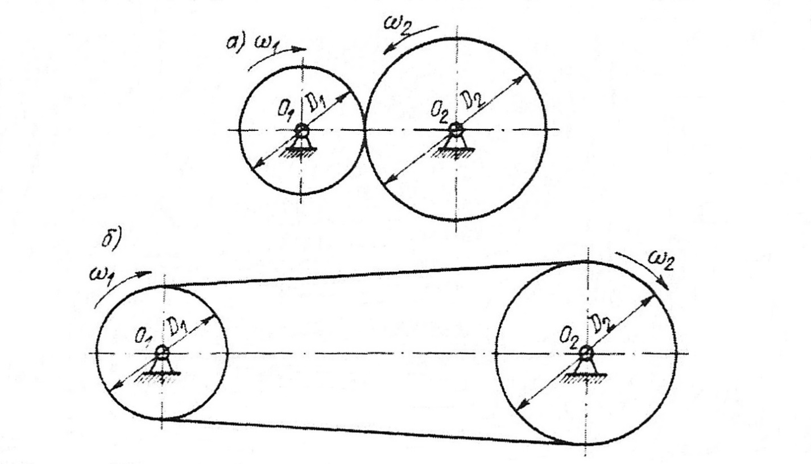Рис. 11.1
где $ω_{1}$, $ω_{2}$ и $n_{1}$, $n_{2}$ - угловая скорость (рад/с) и частота вращения (об/м) ведущего и ведомого звеньев; $D_{1}$ и $D_{2}$ - диаметры ведущего и ведомого звеньев.
Отношение угловой скорости ведущего звена к угловой скорости ведомого или частоты вращения ведущего звена к частоте вращения ведомого называется передаточным отношением (u).
$$u=ω_{1}{/ω}_{2}= n_{1}{/n}_{2}= D_{2}/D_{1}$$

Если мощность $P_{1}$ на ведущем валу, то мощность $P_{2}$ на ведомом валу
$$P_{1}=P_{2}/η$$
Где η - КПД передачи. Известно, что мощность P = T * ω, где Т – вращающий момент; ω – угловая скорость. Тогда можно написать $Т_{2}ω_{2}=Т_{1}ω_{1}η$, откуда
$$T_{2}=T_{1}\frac{ω_{1}}{ω_{2}}η=T_{1}u_{2}$$
Значения КПД отдельных видов передачи приведены в справочной литературе.
В многоступенчатой передаче общее передаточное отношение определяется по формуле
$$u_{1n}=u_{1}u_{2}u_{3}…u_{n}$$
общее значение КПД (при последовательном соединении элементов передачи)
$$η_{1n}=η_{1}η_{2}η_{3}…η_{n}$$

Выполнить расчет:

Определить моменты и мощности на каждом из валов двухступенчатой передачи, изображенной на рис. 11.2.
КПД каждой передачи $η=0,98$; КПД, учитывающий потери в опорах одного вала, $η_{оп}=0,99$; полезная мощность на первом валу $Р_{1}=10кВт$; частота вращения первого вала $n_{1}=100$ об/мин; передаточные отношения $u_{12}=2$; $u_{23}=2.5$.
